Ciudad de México, a 17 de octubre de 2017

Oficio No. SC/389/2017

MAG. ÁLVARO AUGUSTO PÉREZ JUÁREZ
Presidente del Tribunal Superior de Justicia
de la Ciudad de México
Niños Héroes 132 P.B. Col. Doctores Delegación Cuauhtémoc
Presente

Asunto: Oficio de invitación

Con motivo de la conmemoración del 200° Aniversario Luctuoso del General Francisco Xavier Mina, el Gobierno de la Ciudad de México, a través de la Secretaría de Cultura, en colaboración con la Sociedad Mexicana de Estadística y Geografía ha programado la ceremonia cívica respectiva a realizarse el próximo viernes 10 de noviembre del año en curso, a las 11:00 horas, en la Columna de la Independencia.

Por lo anterior me permito hacerle una atenta y cordial invitación para que un representante del Honorable Tribunal Superior de Justicia de la Ciudad de México que Usted preside, nos acompañe a la ceremonia referida.

Agradezco de antemano su amable respuesta y pongo a sus órdenes el teléfono celular 55 5051 9202 con el Lic. Ramón Lépez Vela, para efectos de coordinación.

Sin otro particular, me es grato enviarle un cordial saludo.

ATENTAMENTE

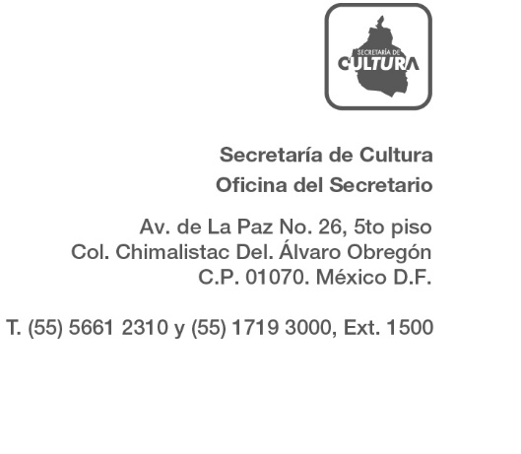
EDUARDO VÁZQUEZ MARTÍN
Secretario de Cultura

MAL/RLV

